Program Studi Teknik Informatika

Sekolah Teknik Elektro dan Informatika

Institut Teknologi Bandung

-----------------------------------------------------

Solusi Ujian Akhir Semester IF2123 Aljabar Linier dan Geometri

Semester I tahun akademik 2024/2025

Kamis, 2 Januari 2024

Waktu: 120 menit

*Berdoalah terlebih dahulu sebelum ujian dimulai.*

1. **Pilihan Ganda**

**Tuliskan jawaban soal pilihan ganda di bawah ini pada lembar jawabanmu, hanya berupa huruf jawaban saja (A, B, C, D, E, dst). Setiap soal bernilai 3.**

|  |  |
| --- | --- |
| 1. Diketahui diagram bilangan kompleks seperti pada gambar di samping kanan. Sudut yang dibentuk sumbu mendatar dengan vektor adalah θ. Untuk kuadran 2 dan 3, a < 0, maka :    1. θ = tan(b/a)    2. θ = tan-1(b/a)    3. θ = tan(a/b)    4. θ= tan-1(a/b)    5. θ = 180° + tan(b/a)    6. θ = 180° + tan(a/b)    7. θ = 180° + tan-1(a/b)    8. θ = 180° + tan-1(b/a)    9. Jawaban di atas semua kurang tepat.   **Jawaban: H** |  |
| 1. A black text on a white background     Description automatically generatedA math equations with numbers and symbols     Description automatically generatedPerhatikan tiga bilah B1 , B2 , dan B3 yang dibentuk oleh vektor-vektor satuan. Perpotongan bilah B2 dan B3 dapat diturunkan sebagai berikut :   = e3  Menurut anda, penurunan di atas adalah:   * 1. Benar   2. Salah   3. Tidak dapat ditentukan.   4. Semua jawaban salah   **Jawaban: B** |  |
| 1. Pada operasi *wedge product* maka e1 ∧ e2 ∧ e1 menyatakan sebuah volume. Pernyataan ini adalah pernyataan yang :    1. Benar    2. Salah    3. Tidak dapat ditentukan.    4. Semua jawaban salah   **Jawaban: B** | |
| 1. Diketahui $z$ adalah sebuah bilangan kompleks. Jika $z^{3} = -1$ maka akar-akar dari z terdiri dari: 2. Dua akar bilangan real dan 1 akar bilangan komplex 3. Ketiga akarnya berupa bilangan komplex 4. Satu akar bilangan real dan dua akar yang lain bilangan komplex 5. Tidak punya akar real maupun kompleks 6. Tidak ada jawaban yang benar.   **Jawaban: C**   1. Salah satu kegunaan dari *quaternion* adalah untuk rotasi titik (atau vektor). Jika diketahui P(0,1,1) akan diputar terhadap sumbu $\hat{u}$ (0,1,0) dan hasil rotasi nya adalah P’(0,1,-1), maka besar sudut putarannya adalah: 2. /4 berlawanan arah jarum jam 3. /4 searah jarum jam 4. /2 berlawanan jarum jam 5. /2 searah jarum jam 6. Tidak ada jawaban yang benar   **Jawaban: E**   1. Multivektor di R5 terdari dari skalar, vektor, bivektor, trivektor, quadvektor dan quintvektor. Jika vektor-vektornya terdiri dari e1, e2, e3, e4 dan e5, maka jumlah trivektornya sebanyak: 2. 3 3. 5 4. 10 5. 15 6. 20 7. Tidak ada jawaban yang benar   **Jawaban: C**   1. Pernyataan manakah yang benar?    1. Jika λ adalah sebuah nilai eigen matriks *A*, maka sistem linier (λ*I* – *A*)**x** = 0 hanya memiliki solusi trivial.    2. Jika 0 adalah sebuah nilai eigen matriks A, maka himpunan yang terdiri dari kolom-kolom matriks A bebas linier    3. Nilai-nilai eigen matriks A sama dengan nilai-nilai eigen dari matriks eselon baris tereduksi dari matriks A.    4. Jika persamaan karateristik matriks A adalah p(λ) = λ2 + 1, maka matriks A memiliki balikan    5. Semua pernyataan di atas benar    6. Hanya A dan D yang benar    7. Hanya A dan B yang benar    8. Hanya A, B, dan C yang benar    9. Hanya B dan D yang benar    10. Semua jawaban di atas salah   **Jawaban: D**   1. Jika A = , maka D = P–1AP. Jawaban yang benar adalah: 2. P = , D = 3. P = , D = 4. P = , D = 5. P = , D = 6. Tidak ada jawaban yang benar   **Jawaban: B**   1. Matriks A yang berukuran 4 x 1 didekomposisi menjadi A = QR, maka: 2. Matriks Q berukuran 4 x 1 dan R berukuran 1 x 1 3. Determinan matriks Q sama dengan 1 4. Determinan A sama dengan nilai mutlak determinan R 5. Q selalu matriks ortonormal 6. Jawaban B dan D benar 7. Jawaban B, C, dan D benar 8. Jawaban A, B, C, dan D benar 9. Jawaban A dan B benar 10. Semua jawaban salah   **Jawaban: A, D**   1. Misalkan B1 = e2 ∧ e3, B2 = e3 ∧ e1, B3 = e1 ∧ e2, maka selalu berlaku: 2. B1B2 = B3 3. B3B1 = B2 4. B1B2B3= –1 5. B2B3 = –B1 6. B3B3 = 1 7. Tidak ada jawaban yang benar   **Jawaban: D** | |

1. **Soal essay**

**Jawablah soal uraian di bawah ini pada lembar jawaban**

* + - 1. Dekomposisi A dengan SVD menjadi A = U∑VT, misalkan **u1**, **u2**, ... adalah vektor-vektor kolom pada matriks U, σ1, σ2, ... adalah elemen-elemen di dalam matriks ∑, dan **v1**, **v2**, ... adalah vektor-vektor kolom pada matriks V.

1. Tuliskan bentuk **SVD tereduksi** dari matriks A sampai rank *k* dalam notasi **u1**, **u2**, ...**uk**, σ1, σ2, ..., σk, dan **v1**, **v2**, ...**vk**.
2. Tuliskan bentuk SVD tereduksi dari matriks A yang memilikiSVD sebagai berikut:

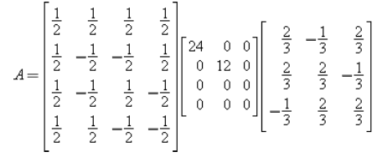

1. Tentukan matriks A tersebut **(Nilai = 15)**

**Jawaban:**

**a)**

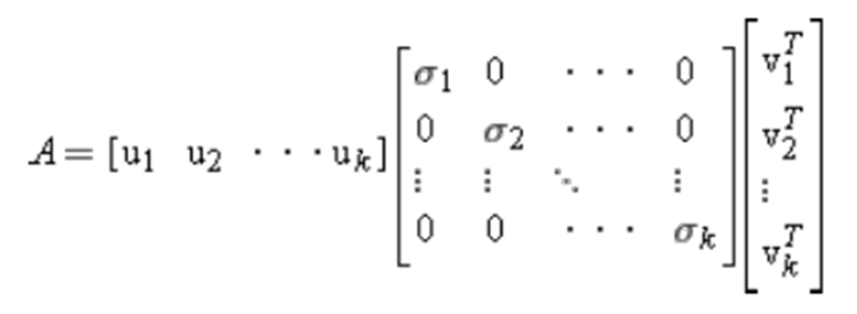

A = 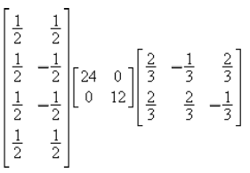



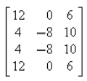

* + - 1. Dengan menggunakan aljabar quaternion, tentukanlah bayangan titik (1, −1, 2) setelah dirotasi sejauh 90° terhadap sumbu putar yang terletak pada bidang YZ. Sumbu tersebut berinklinasi dengan sudut 45° terhadap sumbu Y positif. Catatan : Kalau ketemu angka "akar kuadrat" maka tetap dalam bentuk akar kuadrat, tidak dihitung pakai kalkulator. **(Nilai = 20)**

**Jaswaban:**

Misalkan **u** = (0, a, b)

z

b u tan(45°) = b/a

1 = b/a → a = b

45 y Jadi, **u** = (0, a, a) = 0 + a**j** + a**k**

a

$\left\|u\right\|$ = $\sqrt{0^{2 }+a^{2}+ a^{2}}$ = $\sqrt{2a^{2}}$ = *a $\sqrt{2}$*

Karena $\left\|u\right\|$ harus sama dengan 1, maka 1 = *a $\sqrt{2}$* → *a* = $\frac{\sqrt{2}}{2}$

Jadi, $\hat{u}$ **= $\frac{\sqrt{2}}{2}$**  **j** + $\frac{\sqrt{2}}{2}$**k**

Cara lain: $\hat{u}$ **= j** cos 45 + **k** sin 45 = $\frac{\sqrt{2}}{2}$**j** + $\frac{\sqrt{2}}{2}$**k** (sudah dalam bentuk vektor satuan, periksa!)

Bayangan vektor:

p’ = qpq–1

q = cos (90°/2) + sin(90°/2) $\hat{u}$ = $\frac{\sqrt{2}}{2}$ + $\frac{\sqrt{2}}{2}$ ( $\frac{\sqrt{2}}{2}$ j + $\frac{\sqrt{2}}{2}$ k) = $\frac{\sqrt{2}}{2}$ + $\frac{1}{2}$ j + $\frac{1}{2}$ k

q–1 = cos (90°/2) - sin(90°/2) $\hat{u}$ = $\frac{\sqrt{2}}{2}$- $\frac{\sqrt{2}}{2}$ ( $\frac{\sqrt{2}}{2}$ j + $\frac{\sqrt{2}}{2}$ k) = $\frac{\sqrt{2}}{2}$- $\frac{1}{2}$ j - $\frac{1}{2}$ k

p = (1, -1, 2) = 0 + i – j + 2k

p’ = qpq–1 = ( + j + $\frac{1}{2}$ k) (0 + i – j + 2k)( $\frac{\sqrt{2}}{2}$- $\frac{1}{2}$ j - $\frac{1}{2}$ k) = $\frac{3\sqrt{2}}{2}$ i + $\frac{1+ \sqrt{2}}{2}$ j + $\frac{1- \sqrt{2}}{2}$ k

Jadi, bayangan titik (1, -1, 2) adalah (, , )

* + - 1. Diberikan tiga buah vektor (satu vektor belum diketahui) sebagai berikut:

*a* = 4e1 + 2e2 – 2e3

*b* = e1 – e2 – e3

1. Jika B adalah multivektor, *B = ab*, maka jika *B = cb*, hitunglah vektor *c*
2. Tentukan hasil perkalian Ia dan aI dimana I adalah *pseudoscalar* **(Nilai = 15)**

**Jawaban:**

1. B = ab = (4e1+2e2 - 2e3)(e1-e2-e3) = 4 - 4e12 - 4e13 + 2e21 -2 - 2e23 - 2e31 + 2e32+2

= 4 - 6e12 - 4e23 + 2e31

B = cB

c = Bb-1 = (4-6e12 - 4e23 + 2e31) (e1 - e2 - e3)/3 = (12e1 + 6e2 - 6e3)/3 = 4e1 + 2e2 - 2e3

1. Ia = e123(4e1 + 2e2 - 2e3) = 4e1231 + 2e1232 - 2e12 = 4e23 - 2e13 - 2e12

aI = (4e1 + 2e2 - 2e3)(e123) = 4e1123 – 2e2123-2e3123 = 4e23 - 2e13 - 2e12

1. Diketahui $a=-e1 + e2$, $b=-e1 + e3$, $B=e2 ⋀ e3$, dan $A=a ⋀ b$. Tentukan perpotongan bidang A dan B ( gunakan operasi *meet*). **(Nilai = 20)**

**Jawaban:**

5. Nilai perkiraan atau harapan anda untuk mata kuliah ini (A/AB/B/BC/C/D/E) **(Nilai = 2)**

**Total nilai = 30 + 72 = 102**

**Batas pengumpulan makalah Alggeo; 4 Januari 2025 pukul 23.59.**

**Terlambat mengumpulkan nilai makalah = 0**